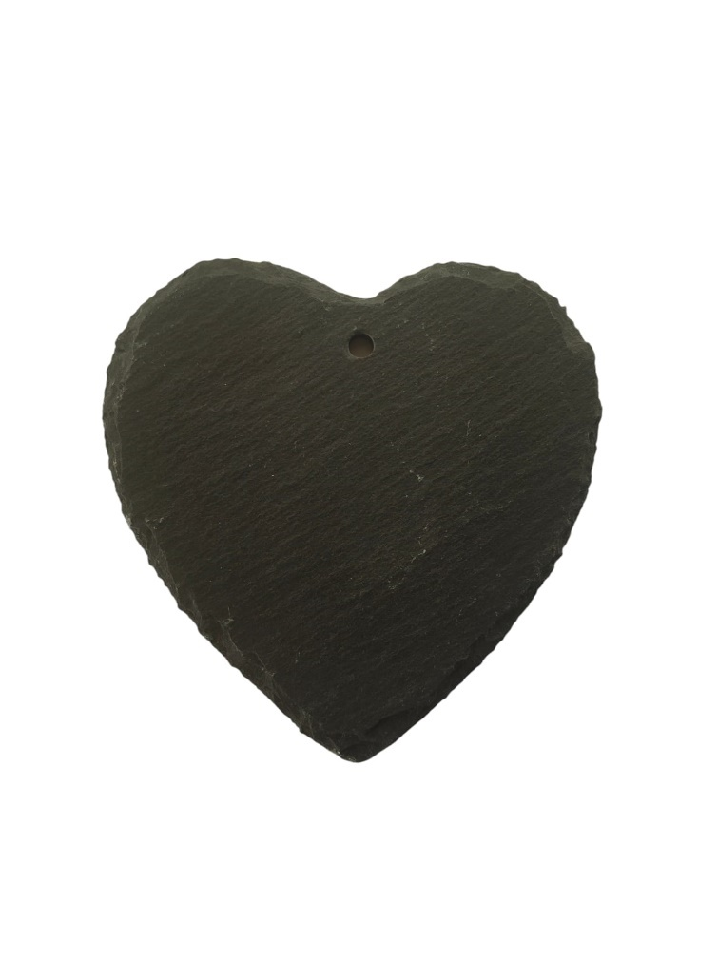
In liefdevolle herinnering

Geertruida Johanna Vink
Geertje


23 augustus 1940 1 april 2025

